QUẦN ĐẢO NAM DU
“LẶN NGẮM SAN HÔ – TIỆC BBQ”

(Thời gian: 02 Ngày 02 Đêm & Phương tiện: Ôtô)
“Tour code: ND – 2.2”
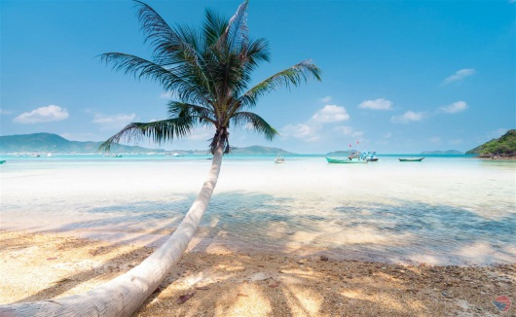 | 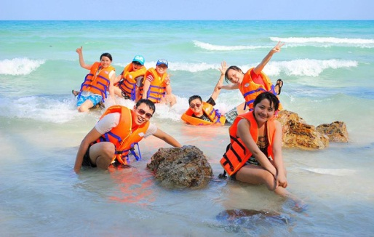 | 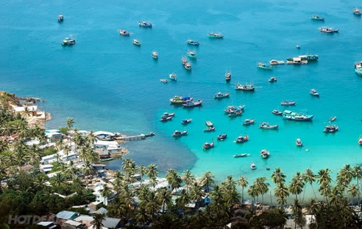
- Đến với Nam Du sẽ đem lại nhiều trải nghiệm độc đáo khám phá 21 hòn đảo Nam Du lớn nhỏ, trải nghiệm lặn ngắm san hô, tắm biển, thưởng thức hải sản tươi sống như: Ghẹ, cá xanh xương, mực, nhum...
- Lưu trú nhà nghỉ tiêu chuẩn máy lạnh wifi, với phòng ốc rộng rãi.
- Ăn uống tại Nam Du: Ghẹ hấp, ốc nướng, mực nướng, cháo nhum…
- Hướng dẫn viên chuyên nghiệp, tận tình, vui vẻ phục vụ Quý khách suốt hành trình.
- Mua sắm đặc sản bản địa nổi tiếng như: Khô mực, ghẹ tươi, nem Lai Vung, trái cây Cái Bè.

ĐÊM 1: HỒ CHÍ MINH – RẠCH GIÁ (250Km Nghỉ đêm trên xe ghế ngã)
22h00 |  | Xe và HDV Du Lịch Khám Phá Mới đón Quý khách tại điểm hẹn. Khởi hành đi Rạch Giá
NGÀY 1: RẠCH GIÁ – NAM DU – LẶN NGẮM SAN HÔ (250Km Ăn S – T – T)
07h00 |  | Đoàn dùng điểm tâm tại nhà hàng Rạch Giá. Tham quan đình Nguyễn Trung Trực
08h00 |  | Qúy khách có mặt tại Bến Tàu Rạch Gía, làm thủ tục khởi hành đến Nam Du
11h30 |  | Đến quần đảo Nam Du làm thủ tục nhận phòng, nghỉ ngơi. Đoàn dùng cơm trưa
14h00 |  | Đoàn chuẩn bị đồ bơi, dùng cơm trưa lên tàu tham quần đảo Nam Du, lặn ngắm san hô.
17h00 |  | Về nhận phòng nghỉ ngơi dùng tiệc nướng BBQ, tự do khám phá Nam Du về đêm.
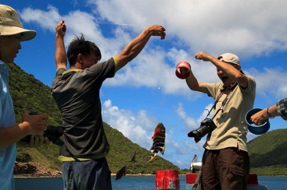 |  |  | 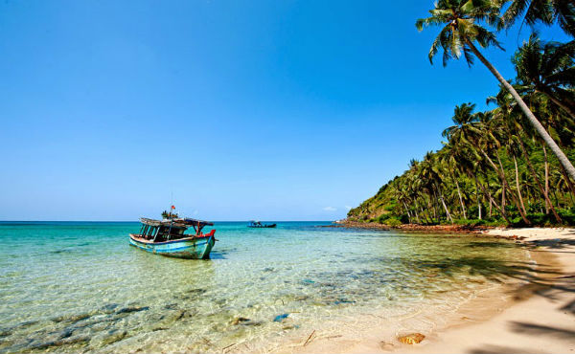 | 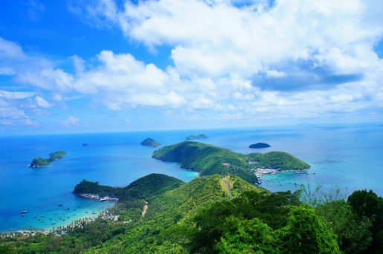
NGÀY 2: BÃI CÂY MẾN - RẠCH GIÁ - HỒ CHÍ MINH (250Km Ăn S – T – T)
06h00 |  | Quý khách dùng điểm tâm sáng, tự túc thuê xe máy chinh phục bãi Đất Đỏ, Cây Mến, Bãi Ngự, ngắm 3 hòn Nồm.
10h00 |  | Đoàn có mặt tại nhà nghỉ, làm thủ tục trả phòng, dùng cơm trưa lên tàu về lại Rạch Gía.
14h00 |  | Xe đón đoàn về lại Hồ Chí Minh, trên đường về dừng chân mua sắm đặc sản nem Lai Vung, trái cây Cái Bè
20h00 |  | Về lại Hồ Chí Minh, HDV thay mặt công ty gửi lời cám ơn, chia tay đoàn và hẹn gặp lại.!
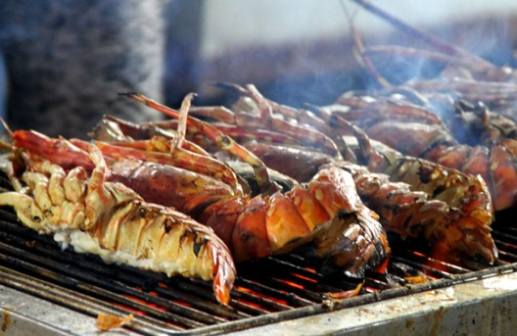 |  |  | 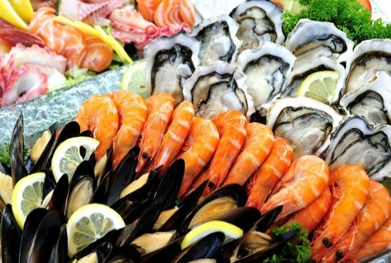 | 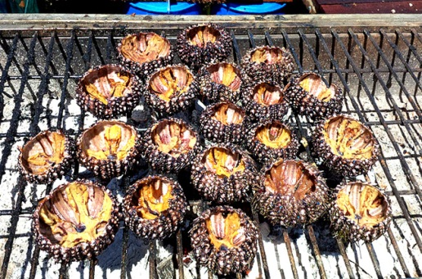
 | SGIÁ TOUR DÀNH CHO KHÁCH ĐOÀN TRÊN 15 KHÁCH |  |  | VND/KHÁCH | VND / TRẺ
 | KHÁCH SẠN TIÊU CHUẨN |  |  | 1.690.000đ | 1.000.000đ
Lưu ý: Chương trình có thể thay đổi cho phù hợp với tình hình thực tế tại địa phương, nhưng vẫn đảm bảo tham quan đầy đủ các địa điểm trong chương trình.
LỊCH KHỞI HÀNH: Tối thứ 6 hàng tuần
GIÁ TOUR BAO GỒM:
Vận chuyển: Xe du lịch 16, 29, 45 chỗ đời mới, đưa đón tham quan suốt hành trình.
Điểm đón 1: 7/18 Thành Thái, Phường 14, Q. 10. (có chỗ gửi xe máy)
Điểm đón 2: CV 23/9, P. Phạm Ngũ Lão, Q. 1. (gửi xe máy tại CV 23/9, Q. 1)
Điểm đón 3: Đường dẫn cao tốc (Bánh Mì Minh Tâm)
Khách sạn: Tiêu chuẩn 2-4 khách/phòng, phòng ốc rộng rãi, gần núi Sam.
Ăn uống: Với thực đơn Ăn sáng: Hủ tiếu / Phở / Cơm Sườn: Thức uống: Cà phê / Nước ngọt
- Ăn chính với thực đơn 7 món đặc sản. (thay đổi hợp khẩu vị vùng miền)
Phí Tham Quan theo chương trình:
- Phí tham các điểm trong chương trình.
- Tàu khứ hồi Nam Du Rạch Gía
- Lái xe và Hướng dẫn viên chuyên nghiệp, kinh nghiệm, nhiệt tình, vui vẻ theo đoàn suốt chương trình.
Quà Tặng: - Nón Du Lịch Khám Phá Mới + Khăn lạnh + nước suối (1 khăn +1 chai 350ml/ngày).
Bảo Hiểm: - Bảo hiểm du lịch với mức 20.000.000 VND/người/ngày. (Cty CPBHQT AAA).
GIÁ TOUR KHÔNG BAO GỒM:
- Phụ thu phòng đơn: 300.000/khách/đêm
- Phụ thu phòng 2: 100.000/2 khách/tour
- Phụ thu lễ tết: 400.000/khách
- Phí xe máy 120.000/khách tham quan Hòn Lớn
- Yêu cầu ghế ngồi riêng cho trẻ em dưới 5 tuổi: 300.000 VND / trẻ / ghế suốt tuyến.
- Các chi phí mua đặc sản + ăn uống của Trẻ em đi cùng Bố Mẹ, điện thoại, giặt ủi, chi phí mua sắm cá nhân khác.
- Công ty Du Lịch Khám Phá Mới chịu trách nhiệm xuất hoá đơn tài chính khi khách yêu cầu (Phụ phí 10% VAT trên giá tour).
- Tips cho HDV và Lái xe… (Tự nguyện)
ĐỐI VỚI TRẺ EM:
- Trẻ em (từ 11 tuổi ) 100% tiền tour (chế độ như người lớn)
- Trẻ em (từ 5 tuổi đến dưới 11 tuổi) 60% tiền tour (chế độ ngồi riêng, ăn riêng, ngủ chung giường người thân)
- Trẻ em (từ 2 tuổi đến dưới 5 tuổi) Miễn phí (người thân tự lo ăn, ngủ, tham quan cho trẻ)
- Hai người lớn chỉ được kèm 1 trẻ nhỏ dưới 5 tuổi. Từ trẻ nhỏ thứ 2 trở lên phải mua ½ vé người lớn.
- Mỗi đợt khởi hành tối thiểu 06 khách và tối đa là 45 khách/đợt. Trong trường hợp số lượng khách không đủ để khởi hành, qúy khách sẽ được dời ngày khởi hành vào đợt gần nhất còn chỗ.
Lưu ý: Thông tin cần biết khi tham gia chương trình:
- Quý khách mang theo hành lý gọn nhẹ và tư trang tự bảo quản trong quá trình tham quan.
- Quý khách cần mang theo giày đi bộ, máy chụp hình-quay phim, kính mát, kính bơi, kem chống nắng và các loại đồ dùng cá nhân thuốc men theo chỉ định khác…
- Trước khi đăng ký tour du lịch xin Quý khách vui lòng đọc kỹ chương trình tour, điều khoản, giá tour bao gồm cũng như không bao gồm trong chương trình. Trong trường hợp Quý khách không trực tiếp đến đăng ký tour mà do người khác đến đăng ký thì Quý khách vui lòng tìm hiểu kỹ chương trình từ người đăng ký cho mình.
- Giấy CMND / Giấy QCD / Hộ chiếu (passport) của Quý khách phải có chữ ký, còn thời hạn sử dụng trên 6 tháng kể từ ngày nhập cảnh. Trẻ em dưới 14 tuổi phải có giấy khai sinh, nếu đi kèm người thân, phải có giấy Ủy quyền có xác nhận của cơ quan có thẩm quyền. (bản chính).
- Quý khách từ 70 tuổi trở lên vui lòng đóng thêm phí bảo hiểm cao cấp (phí thay đổi tùy theo tour).
- Quý khách từ 70 tuổi đến 75 tuổi trở lên yêu cầu phải có giấy xác nhận đầy đủ sức khỏe để đi du lịch nước ngoài của bác sĩ và phải có người thân dưới 60 tuổi (đầy đủ sức khỏe) đi theo.
- Quý khách mang thai vui lòng báo cho nhân viên bán tour để được tư vấn thêm thông tin. Không nhận khách mang thai từ 5 tháng trở lên vì lý do an toàn cho khách.
- Quý khách có yêu cầu ở phòng đơn, vui lòng thanh toán thêm tiền phụ thu. Hai người lớn được ngủ kèm 1 trẻ em.
- Do các chuyến bay phụ thuộc vào các hãng hàng không nên trong một số trường hợp giờ bay có thể thay đổi mà không được báo trước.
- Công ty được miễn trừ trách nhiệm trong quá trình thực hiện tour nếu xảy ra các trường hợp bất khả kháng do thời tiết, thiên tai, dịch bệnh, đình công, bạo động, chiến tranh hoặc do máy bay, xe lửa, tàu thủy, xe điện bị trì hoãn hay bị hủy do thời tiết hoặc do kỹ thuật… dẫn đến tour không thể thực hiện tiếp được, công ty sẽ hoàn trả lại tiền tour cho Quý khách sau khi đã trừ lại các chi phí dịch vụ đã thực hiện như phí làm visa, vé máy bay, dịch vụ ăn ở… và không chịu trách nhiệm bồi thường thêm bất kỳ chi phí nào khác.
CÔNG TY TNHH MTV DU LỊCH KHÁM PHÁ MỚI
Địa chỉ: 7/18, Thành Thái, Phường 14, Quận 10, HCM
Tel: (028) 386 8825 Fax: (028) 3868 8827
Email: info@newdiscovery.vn- http://www.thuexemiennam.com
Website: http://khamphamoi.vn - http://www.cungmuadulich.net

